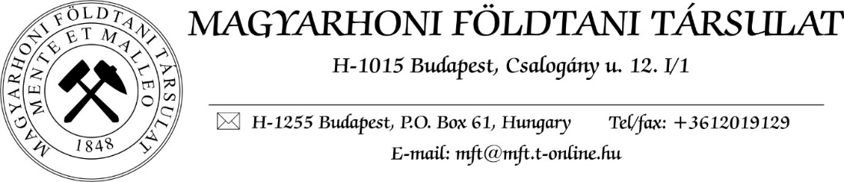
F Ö L D T U D O M Á N Y O S F O R G A T A G
+ + + S A J T Ó A N Y A G + + +
2019. október 31.
A Magyarhoni Földtani Társulat mindig nagy sikerű Földtudományos forgatag c. rendezvényét november 9–10-én tartja a Magyar Természettudományi Múzeumban, ahol az II. geosütisütő verseny keretében megválasztják az év geocukrászát.
Vajon hogyan dolgozik egy modern geológus? Segítik-e a napról napra megjelenő újabb és újabb „kütyük” egy őslénykutató vagy egy ásványgyűjtő munkáját? A geofizikusok manapság milyen műszerekkel néznek be a Föld belsejébe? Hogyan olvashatók ki a klímaváltozás nyomai az üledékes kőzetek lapjaiból? Vajon mi lesz jövőre az Év ásványa és az Év ősmaradványa? És vajon ki nyeri az II. geosütisütő versenyt, például a „Kedvenc vulákni jelenségem” kategóriában?
Mindezen kérdésekre választ kaphatunk a novemberi interaktív geokiállításon, ahol bemutatkoznak a földtudományi kutatással foglalkozó hazai állami és akadémiai kutatóintézetek, természettudományi gyűjtemények, felsőoktatási intézmények és vállalatok. Nemzeti parkjaink és geoparkjaink hazánk legszebb felkereshető földtani látványosságait mutatják be, és geotúra ajánlatokkal várják az érdeklődőket.
A kisebbeket geojátszóházak, az érdeklődő ifjakat és felnőtteket ismeretterjesztő filmek, előadások várják, ahol kézközelben és megfoghatóan ismerkedhetnek meg az évmilliók történetével. Az Utazó Planetárium pedig mindenkit elrepít a Marson át az Univerzumunk határáig.
A rendezvény sajtónyilvános megnyitójára – ahol először mutatjuk be a nagyközönségnek a 2020. Év ásványát és ősmaradványát – 2019. november 9-én, 9.30 órakor kerül sor a Magyar Természettudományi Múzeum kupolacsarnokában (Budapest, Ludovika tér 2–6.).

További részletek, a kiállítók névsora, program:
https://foldtan.hu/hu/forgatag2019
Támogatók:
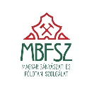 | 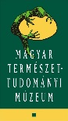
A Magyar Bányászati és Földtani Szolgálat, a Magyar Természettudományi Múzeum, az Utazó Planetárium és az Apokromát Kft. támogatásával

